**Ergonomie des Interfaces Homme-Machine**

**TD 04**

1. **Que signifie le critère de lisibilité ?**
2. **Justifier votre réponse**
3. **Analyser les Interfaces suivantes, et dire si le critère de lisibilité est respecté ou non**

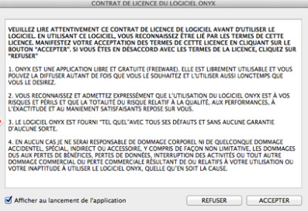

L'IHM, ou Interface Homme-Machine, est l'ensemble des moyens (visuels, sonores, interactifs) permettant l'interaction entre un utilisateur humain et une machine ou un système informatique

L'IHM, OU INTERFACE HOMME-MACHINE, EST L'ENSEMBLE DES MOYENS (VISUELS, SONORES, INTERACTIFS) PERMETTANT L'INTERACTION ENTRE UN UTILISATEUR HUMAIN ET UNE MACHINE OU UN SYSTEME INFORMATIQUE

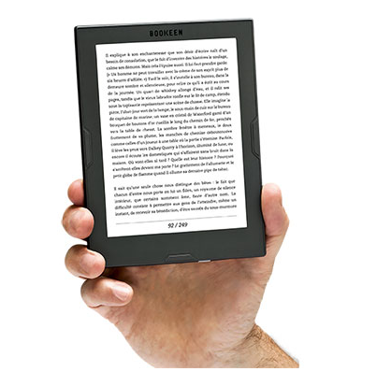

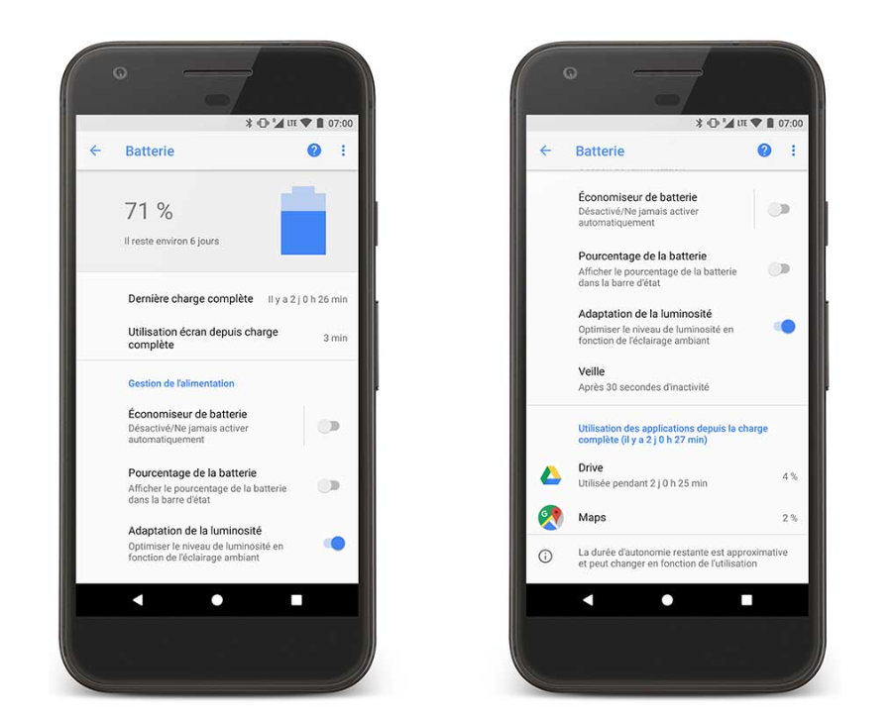

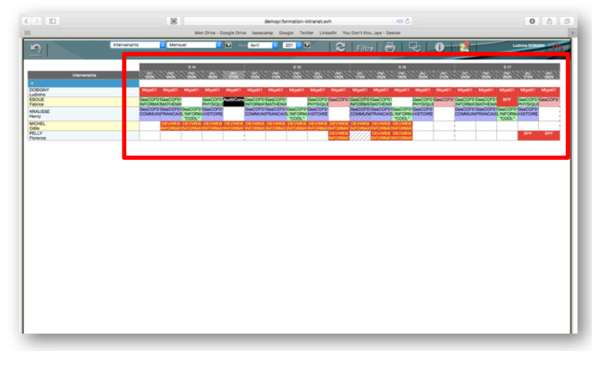

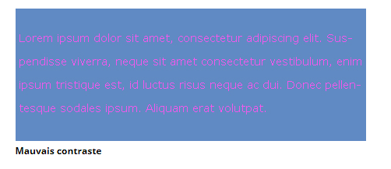

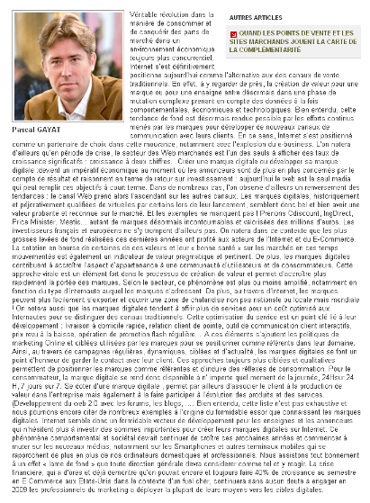

1. **Que signifie le critère de Feedback immédiat ?**
2. **Justifier votre réponse**
3. **Analyser les Interfaces suivantes, et dire si le critère de Feedback immédiat est respecté ou non**



